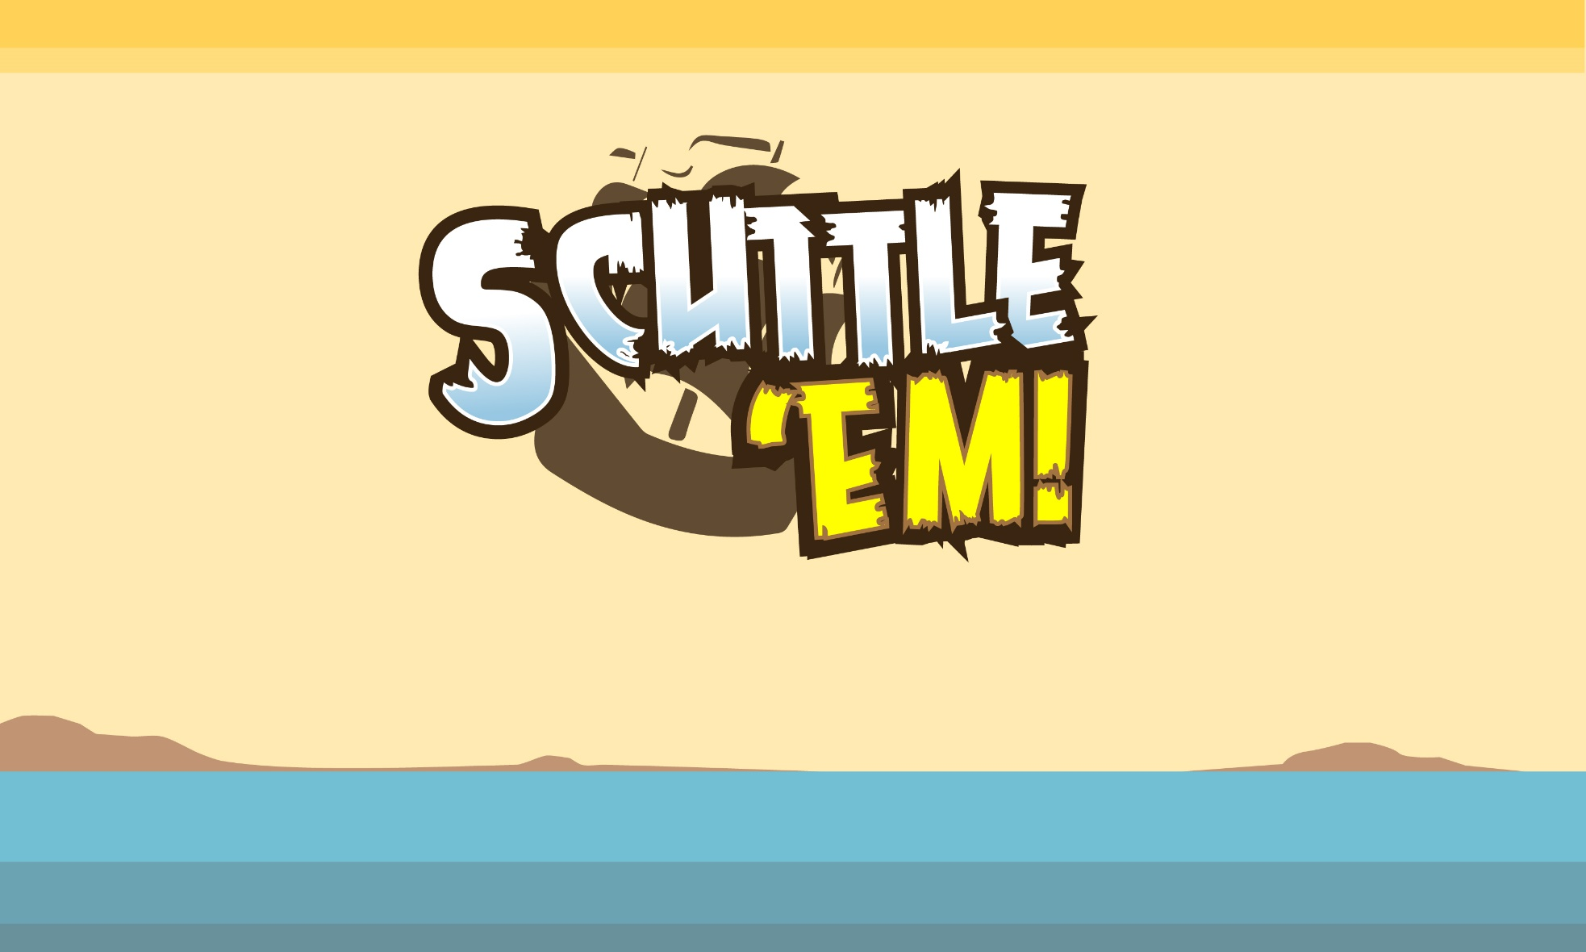

Oleh:

Fajar Setiawan – 5112100010

Imaduddin Al Fikri – 5112100092

Scuttle’em merupakan game tower defense dan arcade (seperti plants vs zombie atau lebih dikenal dengan PVZ) yang bertemakan bajak laut. Namun, dalam game ini kita dapat mengontrol tower untuk menyarang, tidak seperti PVZ. Game ini dapat berjalan pada platform Android. Pada game ini menerapkan konsep *Object Oriented Programming*.

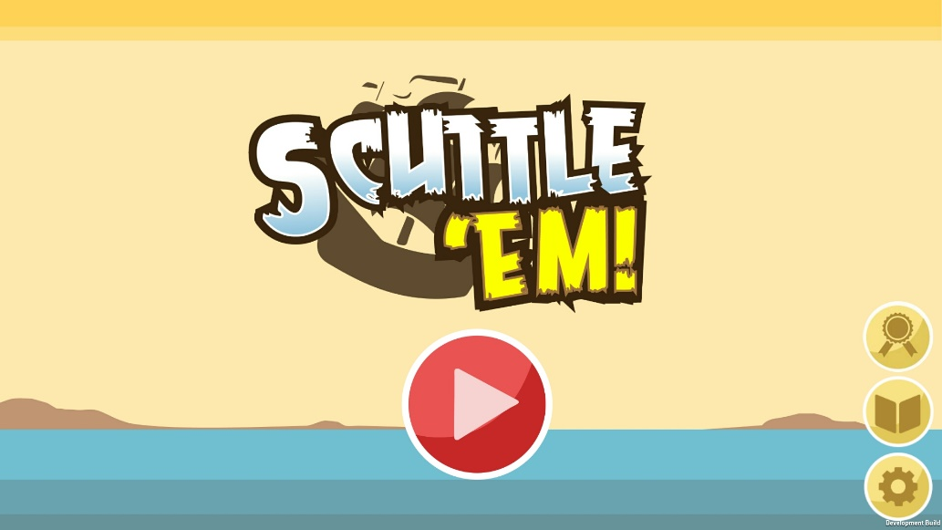

Tujuan dari game ini adalah untuk bertahan dari gempuran kapal bajak laut. Untuk menenggelamkan perahu musuh, player dapat menggunakan meriam yang terletak pada posisinya masing-masing. Kapal musuh akan bergerak sesuai dengan lintasannya. Ketika kapal musuh berhasil menyentuh meriam player, maka permainan akan berakhir. Gambar di atas adalah tampilan main menu dari Scuttle’em.

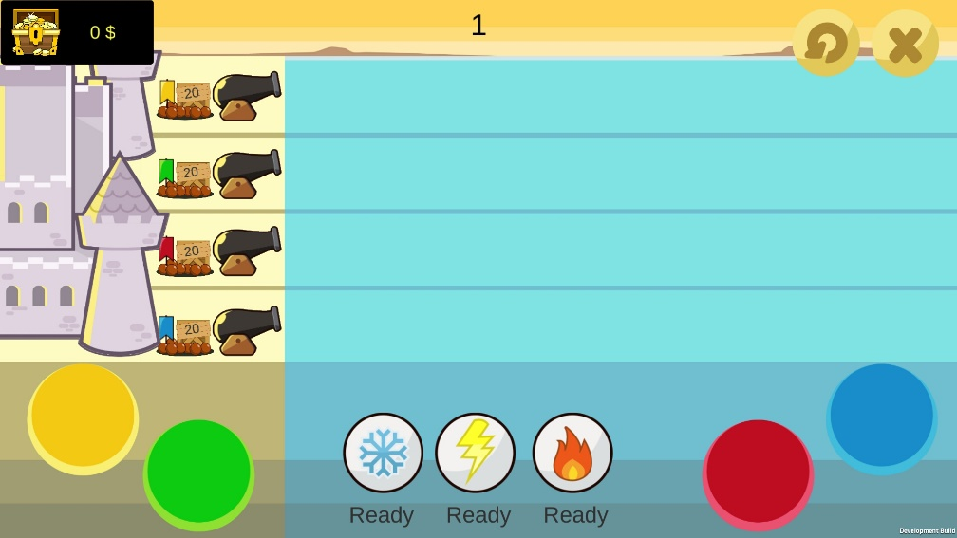

Gambar diatas merupakan tampilan awal ketika game ini dimainkan. Terdapat 4 buah tombol kontrol pada bagian bawah game. Kontrol tersebut digunakan untuk menembakkan meriam, sesuaikan warna kontroler dengan warna meriam yang ingin ditembakkan (contoh: jika musuh berada di line meriam kuning, tekan tombol kontrol kuning). Setiap meriam juga memiliki batas amunisi yang tampil disebelah kiri meriam. Angka yang tampil pada bagian tengah atas menandakan wave saat ini. Lalu terdapat tiga pilihan skill yang dapat digunakan untuk membantu pemain.

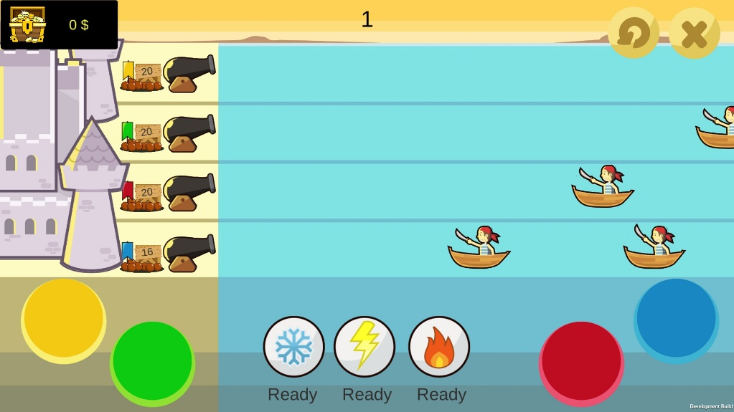

Kapal bajak laut pada game ini muncul secara random. Namun, dalam melakukan random pemunculannya, tidak dilakukan secara sembarangan. Terdapat pertimbagan terhadap wave yang dihadapi pemain. Wave sangat berpengaruh dalam menentukan jenis kapal bajak laut yang muncul, jumlah kapal bajak laut, serta durasi muncul kapal bajak laut.

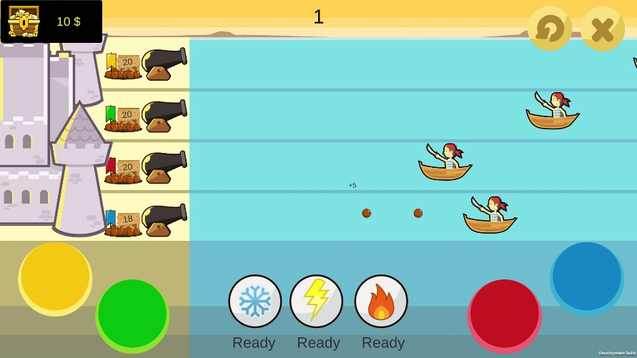

Seperti penjelasan sebelumnya, untuk menghancurkan kapal bajak laut, pemain cukup menekan tombol kontrol berdasarkan warnanya. Akan tetapi, pemain juga perlu memerhatikan jumlah amunisi yang dimiliki. Setiap menembakkan meriam, maka amunisi yang dimiliki akan berkurang 1. Pemain akan mendapat amunisi tambahan jika berhasil menghancurkan kapal bajak laut. Perlu diingat, hanya meriam yang menghancurkan kapal yang mendapat tambahan amunisi. Tiap jenis kapal akan memberikan tambahan amunisi yang berbeda. Jika pemain menggunakan skill dan berhasil menghancurkan kapal musuh, maka semua meriam mendapat tambahan amunisi. Meriam yang amunisinya habis tidak dapat menembak.

Pemain juga bisa menggunakan skill untuk membantu mereka dalam menyelesaikan game ini. Terdapat 3 macam skill, dimana tiap skill memiliki *cooldown* yang berbeda ketika diaktifkan. Efek dari skill ini juga berbeda-beda. Es untuk memperlambat laju musuh, Api untuk menyerah musuh sesuai dengan line datangnya musuh, dan Petir menyerang musuh pada area tertentu.

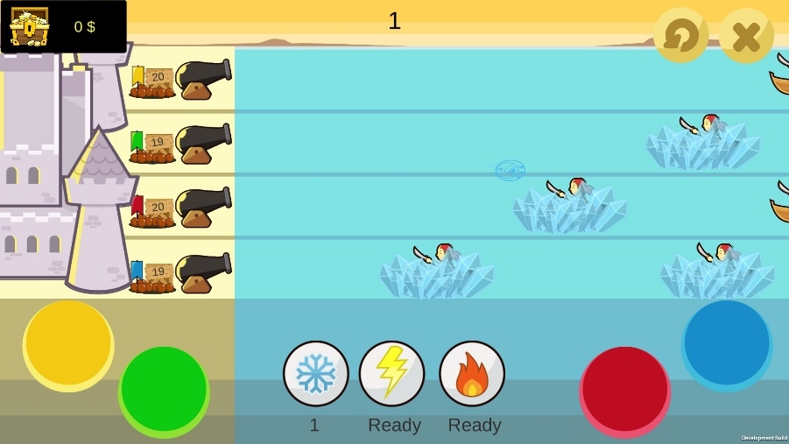

Skill Es

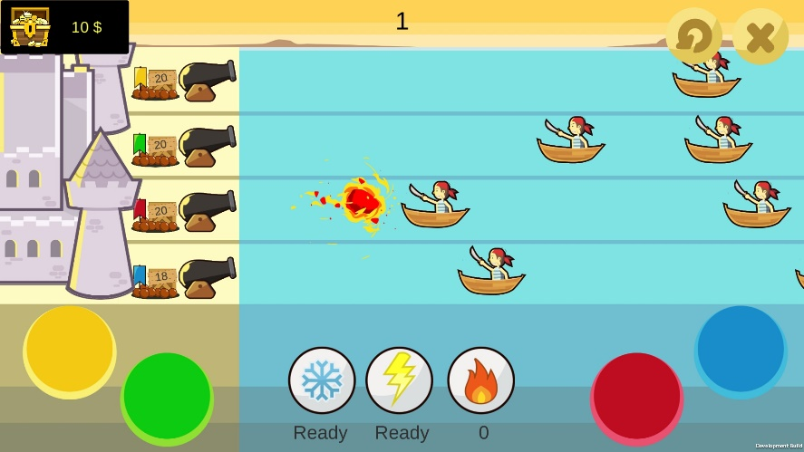

Skill Api

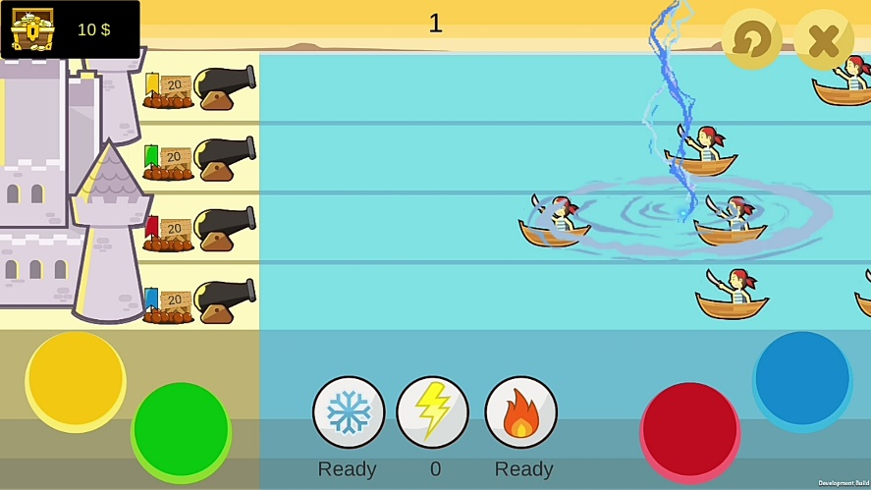

Skill Petir

Game ini akan berakhir ketika salah satu dari kapal bajal laut berhasil mencapai daratan. Pada pop up Game Over, akan ditampilkan wave yang telah dilalui dan jumlah kapal yang berhasil dihancurkan.

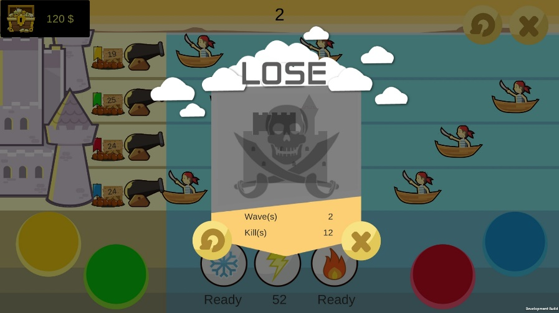

Pemain dapat melihat highscore yang telah ia capai.

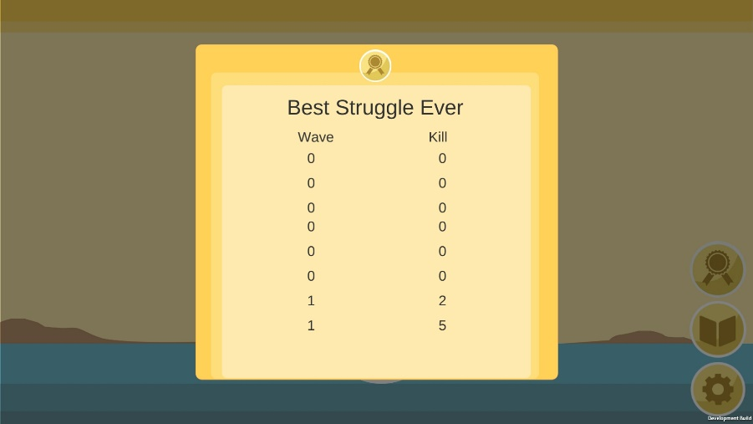

Selain itu, pemain juga dapat melihat ensiklpodeia atau almanac. Ensiklopedia ini berisi informasi dari kapal bajak laut yang telah dilawan. Selain itu, juga ditampilkan berapa banyak kapal tersebut telah dihancurkan.

